РАБОТА СО СПИСКОМ ЦИТИРОВАНИЯ АВТОРА
Работа со списком цитирований автора необходима для улучшения Ваших показателей публикационной активности, в том числе Индекса Хирша в РИНЦ.
Для работы со списком цитирований в системе SCIENCE INDEX разработан специальный интерфейс. Пользуясь им, автор может не только вывести полный список цитирований своих работ, но и включить туда ссылки, которые система не смогла
приписать ему автоматически, или удалить то, что было приписано ошибочно. Алгоритм работы автора со списком своих цитирований в целом аналогичен алгоритму работы со списком публикаций.
- Для работы в системе «SCIENCE INDEX для авторов» необходимо войти на портал Научной электронной библиотеки e-LIBRARY.RU (http://elibrary.ru) под своим именем пользователя. В открывшемся окне необходимо выбрать вкладку «Авторам» или раздел «SCIENCE INDEX ДЛЯ АВТОРОВ», или войти в «Личный кабинет» и в нем выбрать раздел «Профиль автора» (рис.1):
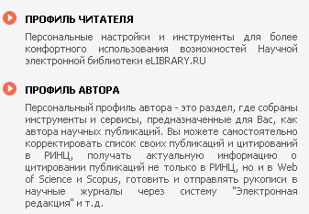 | 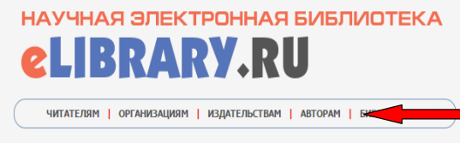  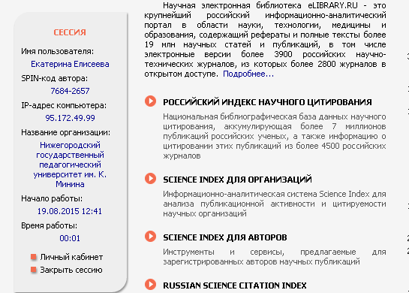
Рис.1
- В открывшемся «Персональном профиле автора» перейти в раздел «Мои цитирования» (рис.2):
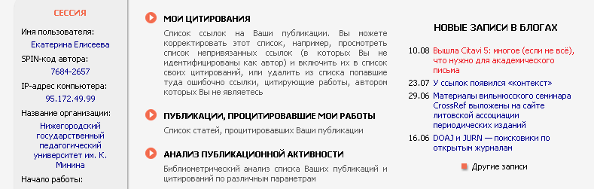
Рис.2
- В разделе «Мои цитирования» по умолчанию открывается список ссылок, которые система SCIENCE INDEX автоматически привязала к Вашим публикациям («Показывать», пункт «включенные в список цитирований автора (привязанные) ссылки») (рис.3). Для каждой ссылки, показываемой в списке цитирований, выводится не только текст самой ссылки, но и краткое библиографическое описание публикации-источника. В том случае, когда ссылка цитирует публикацию, библиографическое описание которой находится в базе данных РИНЦ, в конце текста ссылки добавляется красная стрелка. Нажатие на нее позволяет перейти на страницу с полным библиографическим описанием цитируемой публикации. Для того, чтобы перейти на полное библиографическое описание цитирующей публикации, нужно щелкнуть мышью на текст источника.
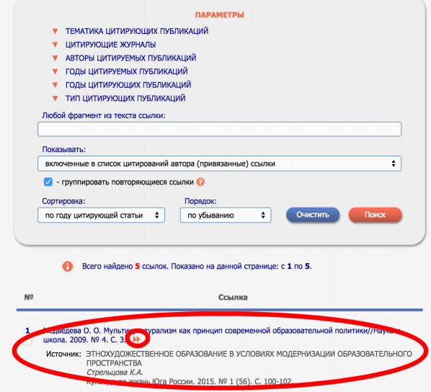
Рис.3

Необходимо внимательно просмотреть весь список цитирований Ваших публикаций!

- Если в списке цитирований имеются ссылки на публикации других авторов, например, однофамильцев, то их надо удалить из списка (рис.4):
- выделите одну или несколько «чужих» ссылок в списке (поставьте «галочку» рядом с названием);
- выберите операцию «Удалить выделенные ссылки из списка цитирований автора» в панели «Инструменты».

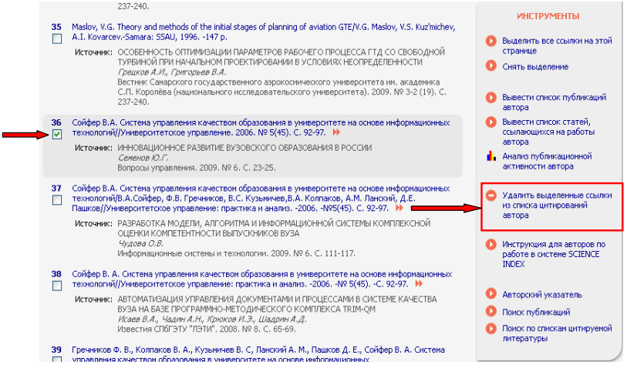
Рис.4
ВНИМАНИЕ!: Вносить исправления можно в пределах только одной страницы выводимого списка публикаций. Если список большой, то нужно повторить операции на каждой странице.

- В базе РИНЦ могут быть ссылки на Ваши публикации, которые система SCIENCE INDEX автоматически НЕ ПРИВЯЗАЛА. Привязку таких ссылок необходимо сделать самостоятельно:
- в разделе «Параметры» в пункте «Показывать» выберете «непривязанные ссылки, которые могут принадлежать данному автору» и нажмите кнопку «Поиск». Для упрощения процесса поиска и идентификации ссылок Вы можете ограничить выводимый список с помощью набора поисковых инструментов в верхней части поисковой формы. Нужно обратить внимание, что часть параметров относиться к цитирующей публикации, а часть – к цитируемой. Цифры в скобках указывают на количество ссылок, соответствующих конкретному поисковому параметру. Кроме того, можно отобрать интересующие ссылки с помощью поиска по ключевому слову из текста ссылок (рис.5).

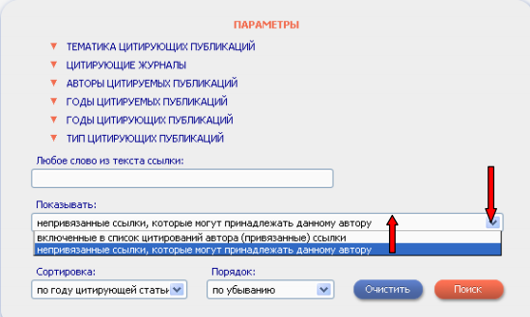
(рис.5)
- в сформированном списке ссылок выделите одну или несколько ссылок на Ваши публикаций (поставьте «галочку» рядом с названием);
- выберите операцию «Добавить выделенные ссылки в список цитирований автора» в панели «Инструменты» (рис.6).

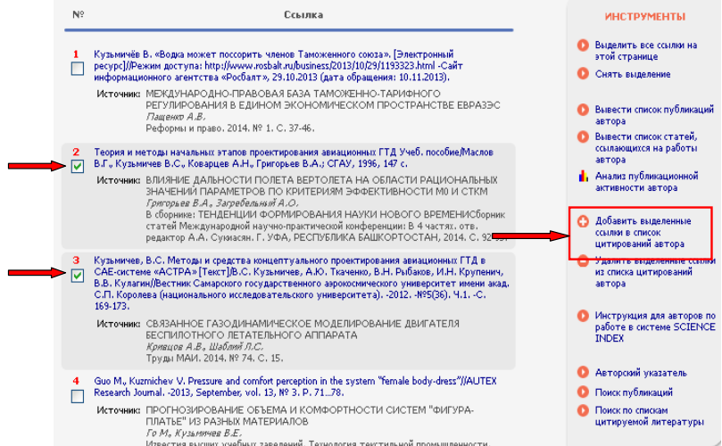
Рис.6

ВНИМАНИЕ!: Вносить исправления можно в пределах только одной страницы выводимого списка публикаций. Если список большой, то нужно повторить операции на каждой странице.

- Ссылки не на Ваши публикации можно удалить из списка цитирований (см. выше и рис.4).

Обратите внимание, что не все ссылки, которые возможно цитируют Ваши публикации, могут быть показаны в списке непривязанных ссылок:
- не попадают ссылки с ошибками в фамилии или инициалах автора;
- не могут попасть ссылки, где данный автор вообще не указан в списке авторов цитируемой публикации (некоторые журналы ограничивают количество авторов в списках цитируемой литературы, или вообще указывают только первого автора публикации).

- Чтобы найти неучтенные ссылки на Ваши публикации необходимо:
- Перейти в поисковую форму. Это можно сделать несколькими способами: перейти на главную страницу библиотеки e-LIBRARY.RU, выбрать вкладку «Авторам» или раздел «SCIENCE INDEX ДЛЯ АВТОРОВ», или войти в «Личный кабинет» и в нем выбрать раздел «Профиль автора».
- С «Персонального профиля автора» перейти в раздел "Поиск цитирований в РИНЦ" (внизу экрана) (рис.7):
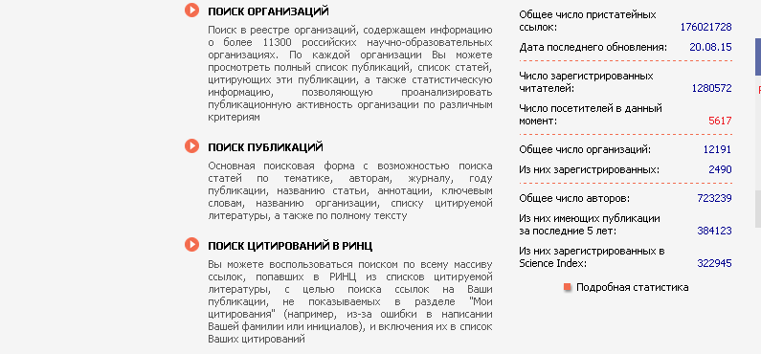

Рис.7
В открывшееся форме (рис.8), можно задать любое слово из текста ссылки или фамилию автора, например, фамилию первого автора Вашей публикации, а также ограничить поиск диапазоном лет:
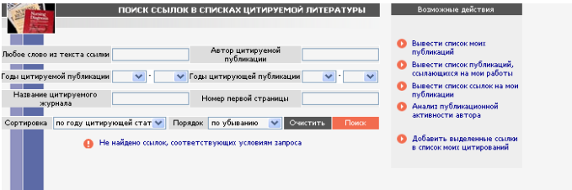
Рис.8
Вывод результатов поиска осуществляется в таком же виде, как и на странице со списком цитирований автора, то есть показывается не только сама ссылка, но и цитирующая публикация. Если Вам удалось обнаружить ссылки на Ваши публикации, выделите их в списке и выберите операцию «Добавить выделенные ссылки в список моих цитирований» в панели «Инструменты» (см. рис.6).

Учет цитирований автора зависит от источника цитирования:
- если в публикации(источнике цитирования) есть неоднократное цитирование одной и той же работы автора, то такие цитирования считаются как одно;
- если в публикации присутствует цитирования двух версий статьи (оригинальной и переводной), то засчитывается цитирование одной из них;
- если на автора ссылаются из статьи, опубликованной в переводном журнале, и обе версии цитирующей статьи представлены в РИНЦ, то такие цитирования из этих двух статей так же засчитывается как одно.

ВНИМАНИЕ: После всех внесенных изменений необходимо самостоятельно обновить Ваши наукометрические показатели для их немедленного изменения (все наукометрические показатели и статистические распределения рассчитываются системой SCIENCE INDEX для зарегистрированных авторов с нечастой периодичностью). Для этого необходимо зайти на страницу «Анализ публикационной активности автора», в меню «Инструменты» выбрать пункт «Обновить показатели автора».

